**Лабораторная работа №1**

**ИСЛЕДОВАНИЕ СПОСОБОВ ФОРМИРОВАНИЯ НЕЧЕТКИХ МНОЖЕСТВ И ОПЕРАЦИИ НАД НИМИ**

**Цель работы:** изучить методы построения нечетких множеств с использованием различных типов функций принадлежности. Ознакомиться с наиболее распространенными логическими операциями над нечеткими множествами.

**Задание №1. Научиться использовать ФП .**

|  |  |
| --- | --- |
| Текст программы | Результат |
| x = 0:0.1:10;  y = trimf(x,[3,6,8]);  plot(x,y);  xlabel('trimf'); |  |

**Задание №2. Научиться использовать ФП .**

|  |  |
| --- | --- |
| Текст программы | Результат |
| y = trapmf(x,[2,3,7,9]);  plot(x,y);  xlabel('trapmf'); |  |

**Задание №3. Научиться использовать ФП .**

|  |  |
| --- | --- |
| Текст программы | Результат |
| y = gaussmf(x,[1,5]);  plot(x,y);  xlabel('gauss'); |  |

**Задание №4. Научиться использовать ФП **

|  |  |
| --- | --- |
| Текст программы | Результат |
| y1 = gauss2mf(x,[2,4,1,8]);  plot(x,y1);  hold on;  y2 = gauss2mf(x,[2,5,1,7]);  plot(x,y2);  y3 = gauss2mf(x,[2,6,1,6]);  plot(x,y3);  y4 = gauss2mf(x,[2,7,1,5]);  plot(x,y4);  y5 = gauss2mf(x,[2,8,1,4]);  plot(x,y5);  xlabel('gauss2mf');  hold off; |  |

**Задание №5. Научиться использовать ФП **

|  |  |
| --- | --- |
| Текст программы | Результат |
| y = gbellmf(x,[2,4,6]);  plot(x,y);  xlabel('gbellmf'); |  |

**Задание №6. Научиться использовать сигмоидные ФП.**

|  |  |
| --- | --- |
| Текст программы | Результат |
| subplot(1,3,1);  y = sigmf(x,[2,4]);  plot(x,y);  xlabel('sigmf');  subplot(1,3,2);  y = dsigmf(x,[5,2,5,7]);  plot(x,y);  xlabel('dsigmf');  subplot(1,3,3);  y = psigmf(x,[2,3,-5,8]);  plot(x,y);  xlabel('psigmf'); |  |

**Задание №7. Научиться использовать полиномиальных ФП.**

|  |  |
| --- | --- |
| Текст программы | Результат |
| subplot(1,3,1);  y = zmf(x,[3,7]);  plot(x,y);  xlabel('zmf');  subplot(1,3,2);  y = pimf(x,[1,4,5,10]);  plot(x,y);  xlabel('pimf');  subplot(1,3,3);  y = smf(x,[1,8]);  plot(x,y);  xlabel('smf'); |  |

**Задание №8. Научиться использовать операции  и .**

|  |  |
| --- | --- |
| Текст программы | Результат |
| subplot(1,2,1);  y1 = gaussmf(x,[3,5]);  y2 = gaussmf(x,[3,7]);  y3 = min[y1,y2];  hold on;  plot(x,y1,':');  plot(x,y2,':');  plot(x,y3);  subplot(1,2,2);  y4 = max([y1,y2]);  plot(x,y1,':');  plot(x,y2,':');  plot(x,y4); |  |

**Задание №9. Научиться использовать вероятностные операторы**

**конъюнкции и дизъюнкции**

|  |  |
| --- | --- |
| Текст программы | Результат |
| subplot(1,2,1);  y1 = gaussmf(x,[3,5]);  y2 = gaussmf(x,[3,7]);  y3 = prod([y1,y2]);  plot(x,y1,':');  hold on;  plot(x,y2,':');  plot(x,y3);  hold off;  y4 = probor([y1,y2]);  subplot(1,2,2);  plot(x,y1,':');  hold on;  plot(x,y2,':');  plot(x,y4);  hold off; |  |

**Задание №10. Научиться использовать операции дополнения**

|  |  |
| --- | --- |
| Текст программы | Результат |
| figure(1);  y1 = gaussmf(x,[3,5]);  y = 1-y1;  plot(x,y1,':'); |  |

**Лабораторная работа №2**

**МОДЕЛИРОВАНИЕ НЕЧЕТКОЙ СИСТЕМЫ СРЕДСТВАМИ ИНСТРУМЕНТАРИЯ НЕЧЕТКОЙ ЛОГИКИ**

**ЦЕЛЬ РАБОТЫ:**

**Цель работы:** изучить метод построения нечеткой системы средствами инструментария нечеткой логики (ИНЛ). Закрепить полученные практические навыки на примерах.

Ход выполнения работы:

**Задание №1. Построить систему управления уровнем в баке при помощи нечетких систем типа Мамдани**

Вывод редактора СНВ – команда fuzzy

Результаты заполнения диалогового окна Membershib Function Editor

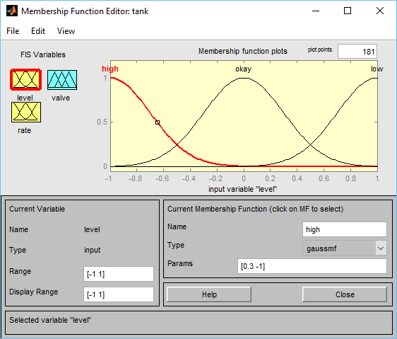

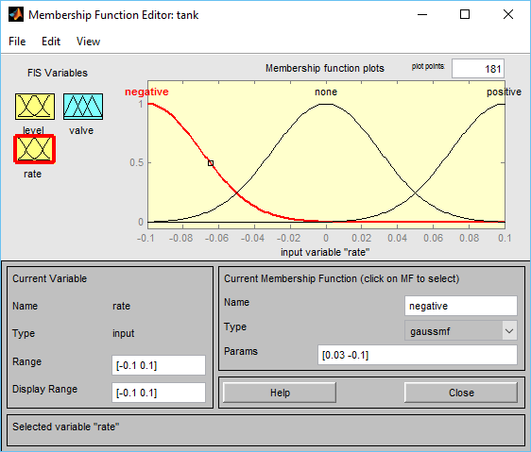

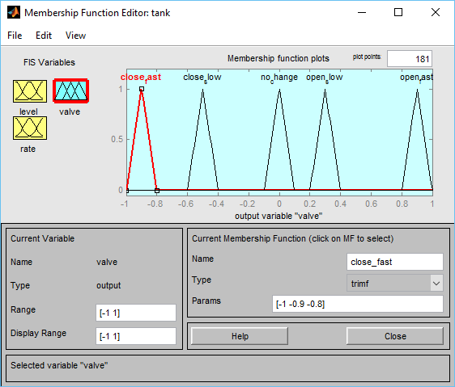

Результаты заполнения диалогового окна Rule Editor

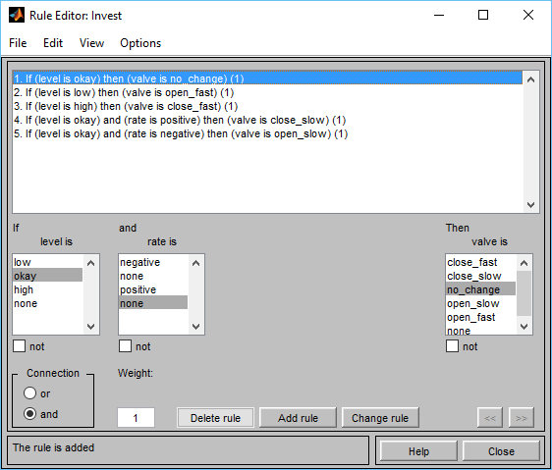

Окно Rule Viewer

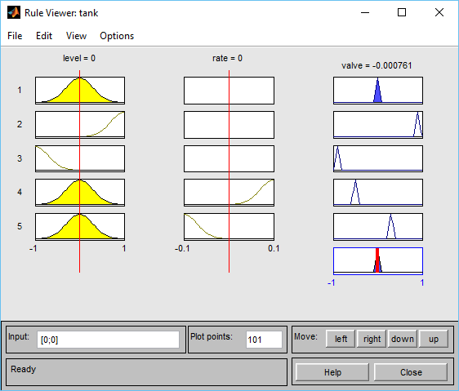

Окно Surface Viewer

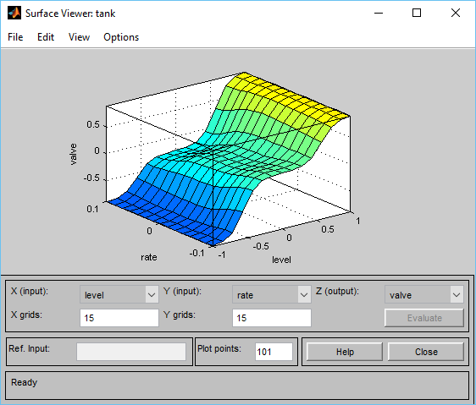

Зависимость valve от level

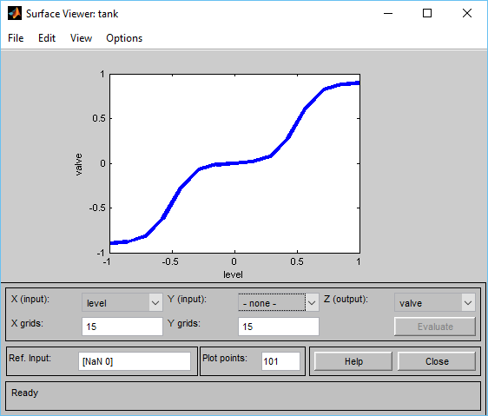

Зависимость valve от rate

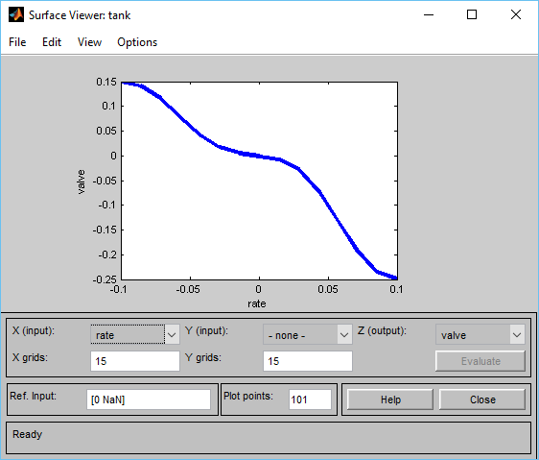

**Задание №2. Построить системы управления уровнем в баке при помощи нечетких систем типа Суджено**

Результаты заполнения диалогового окна Membershib Function Editor

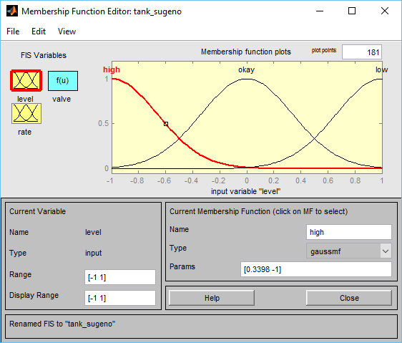



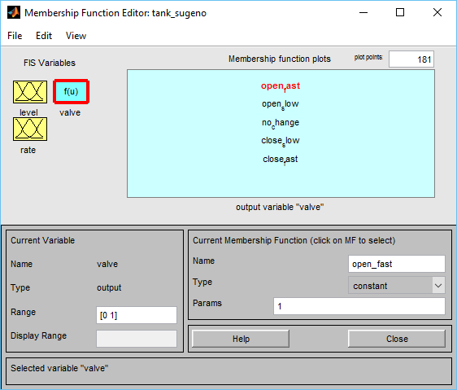

Результаты заполнения диалогового окна Rule Editor

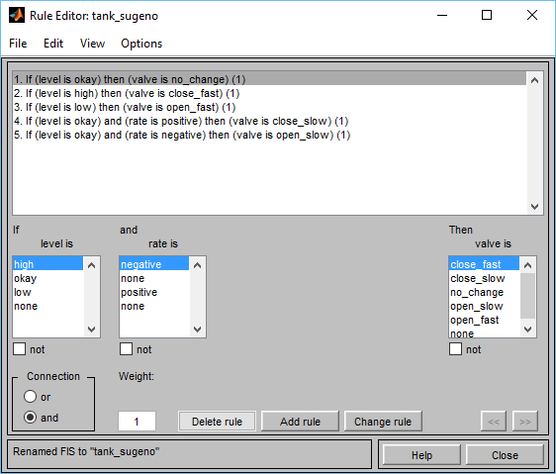

Окно Rule Viewer

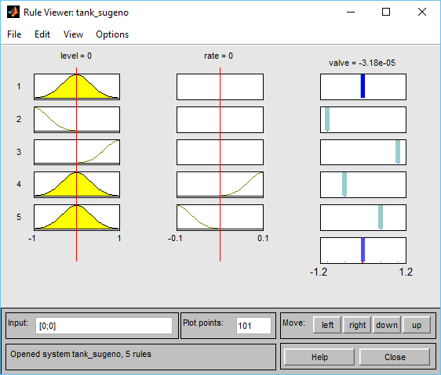

Окно Surface Viewer

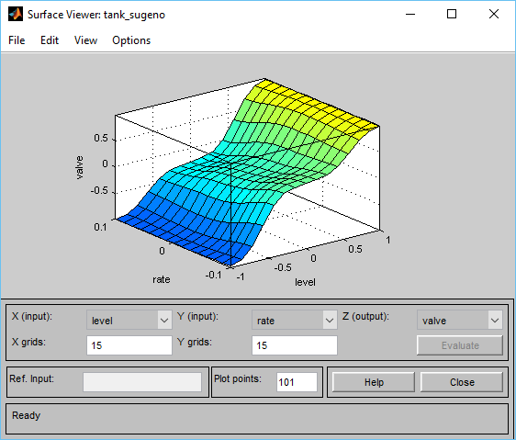

Зависимость valve от level

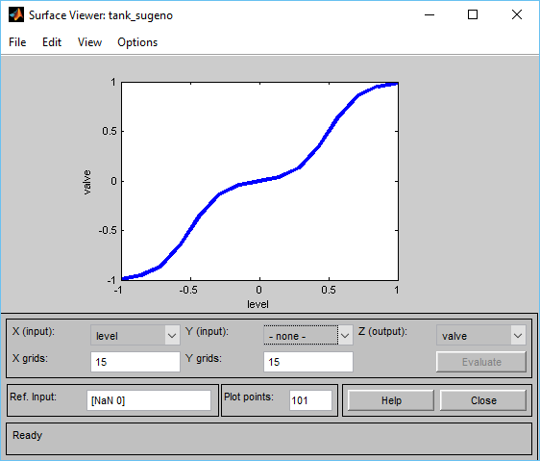

Зависимость valve от rate

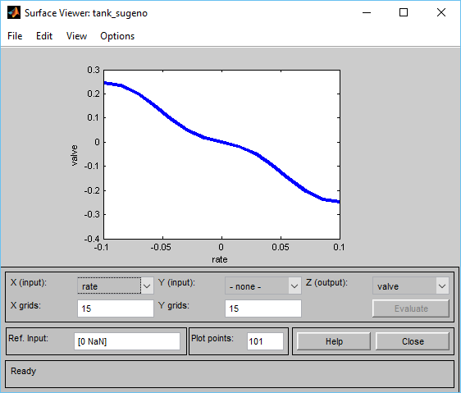

**Задание №3. Построить систему управления уровнем в баке с использованием блоков Simulink**

Вызов демонстрационного примера sltankrule

Импорт созданной ранее FIS-модели

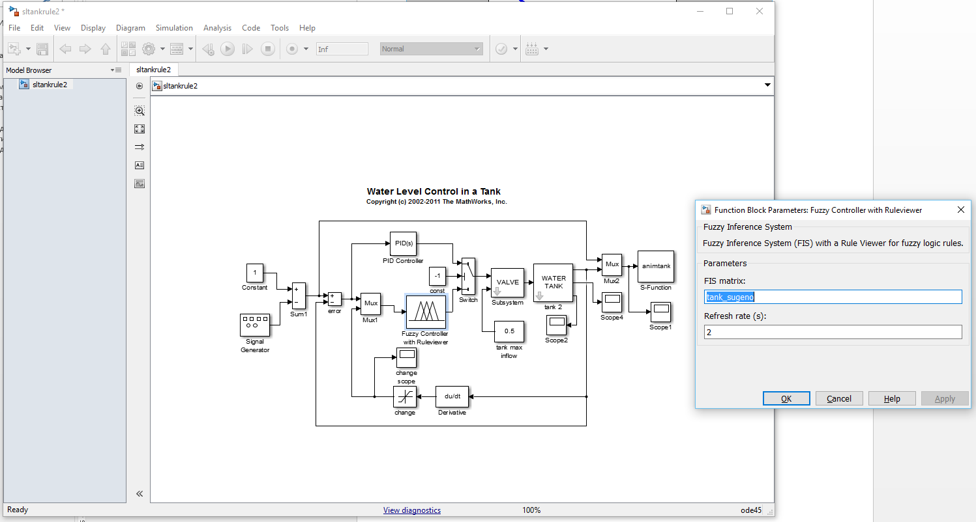

Результаты симуляции примера:

